TR2021: RFC249.2 Mapping XML Meetwaarden telemetrie met MSCONS 99E
Request For Change versie 1.0

Invulling door indiener:

Contact gegevens
Referentienummer | 249.2
Naam (werkgroep) | IC249 | Telefoon | 06-10985094
E-mail | Joost.de.geus@tennet.eu | Datum | 14-12-2020

Details (in te vullen door aanvrager RFC)
Onderwerp | Mapping XML Meetwaarden telemetrie met MSCONS 99E
Type | [ x ] Processen  [ x ] Functioneel + Technisch (bouw)  [ ] Architectuur  [ ] Procedure
Betrekking op IC nr | Release TR2021
Blocking issue sector bij niet invoeren? | [ ] Ja  [ x ] Nee
Referentie/
Wijzigingsverzoek-nummer

Naam change | RFC249.2 Mapping XML Meetwaarden telemetrie met MSCONS 99E
Reden change | In IC249 zijn diverse nieuwe statuscodes in de XML berichten “tijdseries” (vervanging van E66) opgenomen welke niet in lijn zijn met IC071 en door de meetverantwoordelijke gecommuniceerd worden naar de netbeheerder en de BRP (Balance Responsible Party). Doordat de allocatieberichten, bij invoering van IC249, nog niet worden aangepast en het bericht MSCONS 99E (zoals beschreven in MIG MSCONS Versie 1.06) ongewijzigd blijft, komen de statussen vanuit de dagelijkse meetdata berichten “tijdseries” vanuit de MV niet overeen met de statussen vanuit de allocatieberichten vanuit de RNB naar de BRP.
Voorgestelde oplossing | - Er zijn drie oplossingsrichtingen: Geen aanpassing tussen de inkomende statussen uit IC249 en de MSCONS Meetwaarden naar de BRP;  - Een tijdelijke mappingstabel tussen de inkomende statussen uit IC249 en de MSCONS Meetwaarden naar de BRP);  - De RNB stuurt totdat de allocatieberichten worden aangepast, überhaupt geen status mee voor de individueel gealloceerde aansluitingen behoudens reparaties die door de RNB zijn uitgevoerd. Immers, de BRP ontvangt de overige statussen ontvangt de BRP na implementatie van TR2021 ook al vanuit de MV.  Bij oplossing 1 zouden er interpretatieverschillen kunnen ontstaan tussen de statussen die de RNB naar de BRP stuurt en de gegevens die de BRP ontvangt vanuit de meetverantwoordelijke. Dit kan leiden tot discussies en “verkeerde” interpretatie van de status van de meetwaarden. Een keuze kan zijn om de status van de meetverantwoordelijke leidend te maken en niets te doen. Dit geeft echter wel onduidelijkheid in de aanpassing van de allocatie bij het salderen van de inkomende meetwaarden en leidt mogelijk tot discussies over de kwaliteit van de meetdata.  Bij oplossing 2 is er duidelijkheid over de mapping tussen de MSCONS 99E (die minder statussen kent) en de inkomende meetwaarden en zal er geen discussie kunnen ontstaan over de vertaling van deze meetwaarden naar de berichtgeving aan de BRP.  Oplossing 3 kent de minste impact en daarmee maak je ook duidelijk onderscheid tussen de statussen die vanuit de MV wordt gecommuniceerd en de status die vanuit de RNB wordt gecommuniceerd en is de RNB geen “doorgeefluik” zoals we dit met IC248 Reclamaties Meetwaarden GV hebben gemitigeerd.  Er is gekozen voor oplossing 3 omdat dit de minste impact op de berichten heeft en oplossing 2 en 1 een zeer beperkte toegevoegde waarde aan het proces bieden. De BRP ontvangt bij de implementatie van TR2021 immers de statussen van de Meetverantwoordelijke per onbalansverrekeningsperiode al en kan vervolgens direct reclameren bij de meetverantwoordelijke over de meetgegevens.  Gekozen oplossing:  De netbeheerder stuurt geen statussen meer door die deze van de meetverantwoordelijke heeft ontvangen vanuit het XML-bericht zoals beschreven in IC249 via de MSCONS 99 E naar de BRP. De velden die nu gevuld worden, mogen leeggelaten worden. De enige status die de netbeheerder nog stuurt, is wanneer hij de gegevens heeft gerepareerd conform IC249. In dat geval zal het veld voor de betreffende onbalansverrekeningsperiode(s) gevuld worden met de status E08 "Estimated by Netbeheerder". Immers in dit geval wijkt de status (en de meetwaarden) af in de allocatie ten opzichte van wat de netbeheerder en de BRP ontvangen hebben van de meetverantwoordelijke.
Impact op welk document  (MPM/DPM, SB, BRD, …) | - MIG MSCONS 1.0.6, maar hoeft niet noodzakelijk aangepast te worden. De velden mogen nu namelijk ook al leeg gelaten worden. De RFC zal als addendum bij het MIG gepubliceerd worden.
Paragraaf/  pagina | Pagina 16
Huidige tekst | 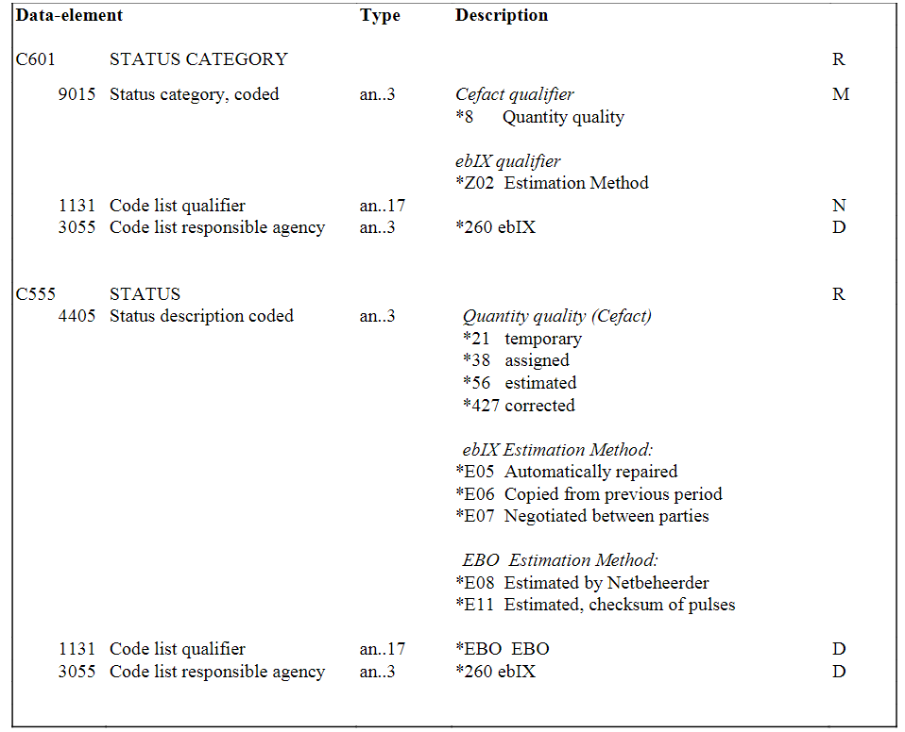
Gewenste tekst | Feitelijk moet de MIG vanaf de implementatie van IC249 zo gelezen worden dat het veld C555 alleen, daar waar van toepassing, met de EBO code E08 gevuld wordt en in andere gevallen leeg blijft. Ofwel de andere statuscodes worden niet meer gebruikt.  De tekst van de MIG kan ongewijzigd blijven bij bekrachtiging van de afspraak in deze RfC.
Impact bij niet doorvoeren | - Verwarring over de statussen vanuit netbeheerder naar BRP in combinatie met de berichten vanuit de meetverantwoordelijke naar de BRP  - Onnodige informatie in stand houden
Gewenste oplosdatum | TR2021

Beoordeling RFC op de 3 change criteria (In te vullen door secretaris SSR-NEDU)
Blocking issue voor de sector als niet doorvoeren? | Nee
Toets van het blocking issue aan de Acceptatie criteria | N.V.T.
Kan RFC worden geabsorbeerd in huidige planning en kosten? | Ja

Eindoordeel Change Authority, SR-NEDU, SSG
Beoordeling CA-I | Ingediend door Werkgriep
SR NEDU-I | Deze oplossing is een should have. Omdat het nog in het begin van het implementatie-traject is, heeft de SR NEDU besloten dat de RFC in behandeling moet worden genomen.
CA-II | Goedgekeurd 17 december
SR-NEDU-II | 8 januari 2021
SSG A2.0 | 8 januari 2021
ALV NEDU | 20 januari 2021

Gerelateerde documenten
Nr | Omschrijving | Versie | Datum | Auteur
1 | IC236 Verwerking E66 m.b.t. statuscodes en MSCONS | 1.0 | 06-03-2019 | ICWE / Peter v.d. Windt en Guus Gillissen
2 | IC071 | 2.0 | 22-02-2019 | ICWE/ Joost van Unnik
3 | IC249 Meetwaarden GV | 1.0 | 18-12-2019 | ICWE
4 | Codewijzigingsvoorstel IC248 Reclamatieproces en IC249 Meetwaarden GV telemetrie v1.1 (ALV20200527-009.1.1) | 1.1 | 27-05-2020 | NEDU

Documentbeheer
Versie | Datum | Wijzigingen
0.1 | 26-11-2020 | Eerste versie RFC
0.2 | 30-11-2020 | Versie aangepast voor SR NEDU
0.3 | 14-12-2020 | Versie aangepast na bespreking SR NEDU
0.4 | 18-12-2020 | Versie aangepast na bespreking Change Authority
0.6 | 8-1-2021 | Versie SR NEDU
0.9 | 8-1-2021 | Versie SSG
0.99 | 8-1-2021 | Versie ALV NEDU

